Авторское пособие «Космическое путешествие»

«Человечество не останется вечно на земле, но,
в погоне за светом и пространством,
сначала робко проткнет за пределы атмосферы,
а затем завоюет себе все околосолнечное пространство».
К.Циолковский
С древних времен взоры людей были устремлены в небо. Загадки Вселенной будоражили воображение всегда, с раннего детства до старости.
Как поддержать интерес ребенка к неизведанному? С помощью, каких методов можно заинтересовать ребенка, помочь ему узнать новую, интересную информацию про космос?
В основе данного пособия легло желание, любознательность моих детей к космосу. И я должна была удовлетворить потребность детей, которое ведет ребенка к интеллектуальном и эмоциональному развитию.
Задачи:
- Формировать у дошкольников познавательного интереса к космической сфере, базовых представлений о космосе, приобщение детей к наследию космической отрасли.
- Дать детям элементарные представления: о Земле, материках и океанах.
- Познакомить с моделью земли – глобусом, с Луной – спутницей Земли.
- Рассказать о том, что Вселенная – это множество звезд, а солнце – это самая близкая к Земле звезда.
- Уточнить представления о звездах, созвездиях и их разнообразии.
- Развивать представления детей о том, что они живут на планете Земля, что в космосе есть и другие планеты.
- Закрепить понятия о том, кто такие космонавты, на чем они летают в космос.
- Дать детям знания об освоении человеком космического пространства, о значении космических исследований для жизни на Земле. Познакомить с первым летчиком – космонавтом Ю.А.Гагариным, а так же о первых живых существах в космическом пространстве – собаках Белке и Стрелке.
- Сформировать у детей понятия: «космос», «солнечная система», «космическое тело», «метеорит», «комета», «галактика», «млечный путь», «созвездие».
- Развивать навыки речевого общения, связанной речи, умения: высказывать свое мнение о возникшей проблеме, вступать в дискуссию с взрослым и сверстниками, формировать и выражать свои мысли.
- Обеспечить формирование умения применять полученные знания в предметно – практической и игровой деятельности.
- Воспитывать умение работать в одной команде, сопереживать и радоваться успеху, решать проблему сообща.
Предварительная работа: Практическая деятельность (изготовление совместно с детьми, родителями, воспитателями – планет Солнечной системы). Беседы о солнце, Луне, звездах. Рассматривание картинок и плакатов с изображением звездного неба, планет Солнечной системы, созвездий. Заучивание с детьми стихов, загадок по теме «Космос». Рассматривание фотографий первых космонавтов, иллюстраций о космосе, рассматривание глобуса.
Ожидаемые результаты: Усвоение знаний о космосе и о космическом пространстве, эмоциональное отношение к людям, работа которых связана с освоением космоса. Умение детей научится различать и называть планеты; звезды, созвездия и их разнообразие, а так же знать первого летчика – космонавта Ю.А. Гагарина.
Методическое пособие можно использовать как для индивидуальной работы с детьми, так и с подгруппой детей. В своей работе я использую данный материал для закрепления определенных знаний, исходя из индивидуальных способностей детей. Так же использую данное пособие как демонстрационный материал в познавательной деятельности, так и для самостоятельной игровой деятельности детей. Можно использовать для закрепления пройденного материала по формированию целостной культуры мира. Пособие можно использовать для сюжетно – ролевых игр: «Путешествие в космическое пространство», «Путь к звездам», «Космодром».
Данное пособие состоит из 9 планет, включая Солнце и Луну сделанные из модульного оригами; звезд разного размера сделанные из соленого теста, все предметы располагаются на специально подготовленном игровом поле - небо. Игровое поле изготовлено из пенопласта, фишки изготовлены из пробок.
На Луне жил звездочёт
Он планетам вёл учёт:
МЕРКУРИЙ — раз,
ВЕНЕРА — два-с,
Три — ЗЕМЛЯ,
Четыре — МАРС,
Пять — ЮПИТЕР,
Шесть — САТУРН,
Семь — УРАН,
Восемь — НЕПТУН,
Девять — дальше всех ПЛУТОН,
Кто не видит — выйди вон!
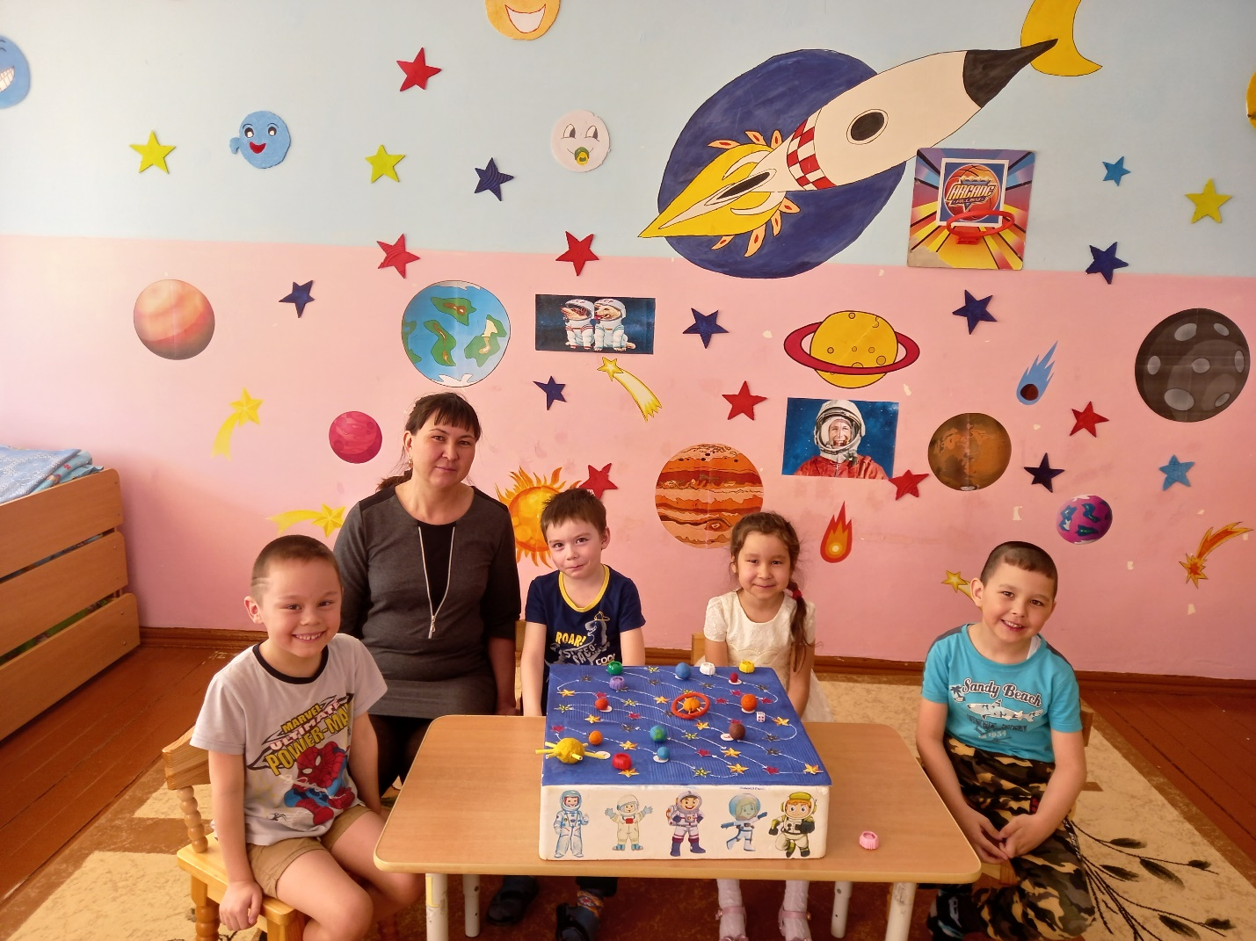

В своей работе я использовала данное пособие, как сюжетно - дидактическую игру: «Путешествие на Луну», «Созвездия»; развивающие игры: «Что изменилось?», «Скажи наоборот», «Посчитаем звезды»; упражнения «Космические загадки»; викторина «Что мы знаем о космосе»- где нас ждут приключения и трудности, с которыми мы успешно справляемся.
Сюжетно - дидактическая игра: «Космическое путешествие»
Цель: Закрепить знания о планетах Солнечной системы, развивать интерес к изучению Вселенной.
Оборудование: Игральный кубик, фишки по количеству детей, игровое поле.
Форма организации детей: подгрупповая.
Правила игры: Правила этой сюжетно – дидактической игры довольно просты. Играть может двое или большее количество человек. Каждый из участников устанавливает свою фишку в левую крайнюю точку нижнего ряда. Очередность ходов игроков определяется с помощью считалки или броска кубика. После этого участники по очереди бросают кубик. Сколько точек выпадает на игральном кубике, на столько делений игрок передвигает свою фишку вперед по ходу движения. Путь игрока проходит по звездам. Можно усложнить правило игры, добавив задания:
- Красная звезда обозначает, что участник игры должен пропустить ход;
- Зеленая звезда обозначает, что участник игры должен сместиться назад на одну звезду вперед;
- Желтая звезда обозначает, что участник игры должен сделать дополнительный ход;
-Черная звезда, самый коварный знак, он возвращает игрока в самое начало игры.
Выигрывает тот, кто первым доберется до Луны.
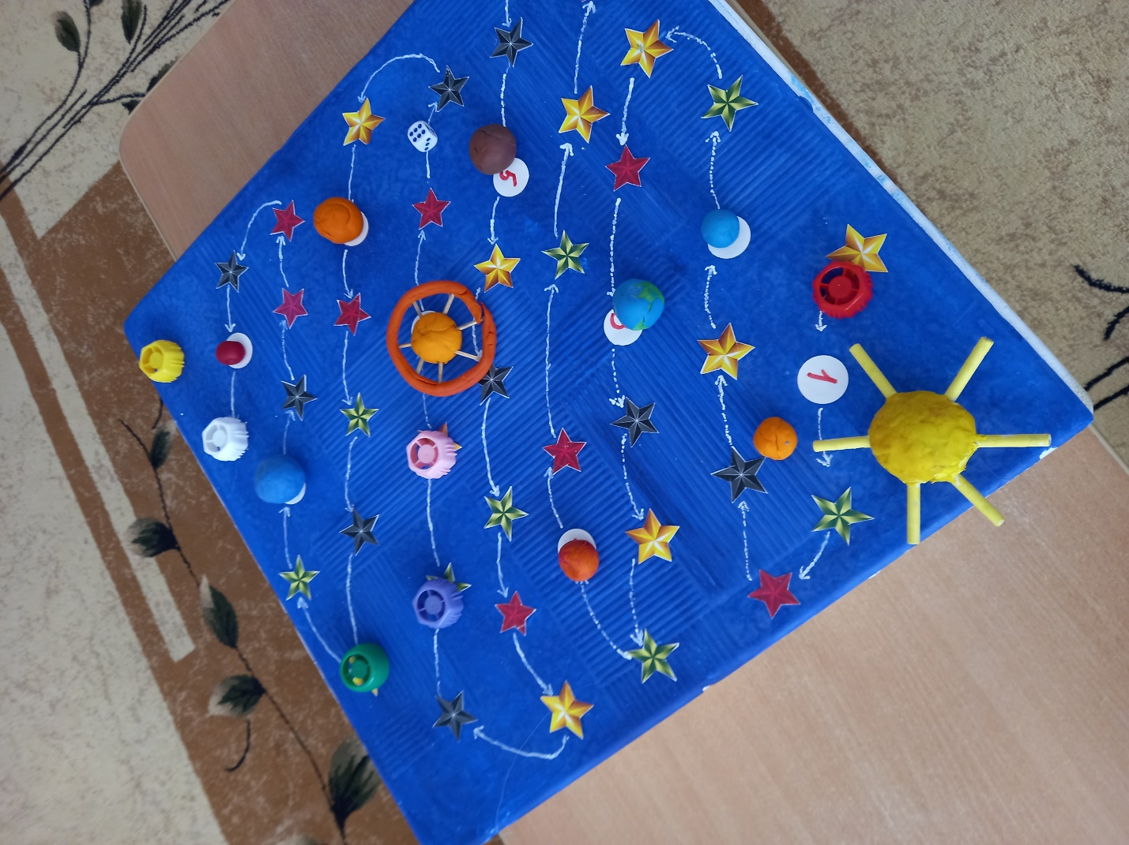

Развивающая игра: «Что изменилось?»
Цель: Тренировать наблюдательность, развивать зрительную память.
Оборудование: планеты, игровое поле.
Правила игры: Выбирается группа из 2-5 человек. Дети становятся полукругом, педагог предлагает запомнить расположение планет, на это отводится 1 – 2 минуты. Затем дети закрывают глазки, педагог меняет расположение планеты. Дети стараются назвать, те изменения, которые заметили.

Игра: «Посчитаем звезды»
Цель: Совершенствование грамматического строя речи: согласование числительных и прилагательных с существительными; закрепление порядкового счета.
Правила игры: Дети при выкладывании звезд на игровое поле и построении фраз должны правильно согласовать числительные и прилагательные с существительными: -1 большая звезда;
- 2 большие звезды;
- 3 большие звезды;
- 4 большие звезды;
- 5 больших звезд.
Так же можно посчитать планеты, какая планета по счету? Какая планета идет после Венеры? Сколько всего планет Солнечной системы? Выигрывает тот, кто правильно посчитает звезды.
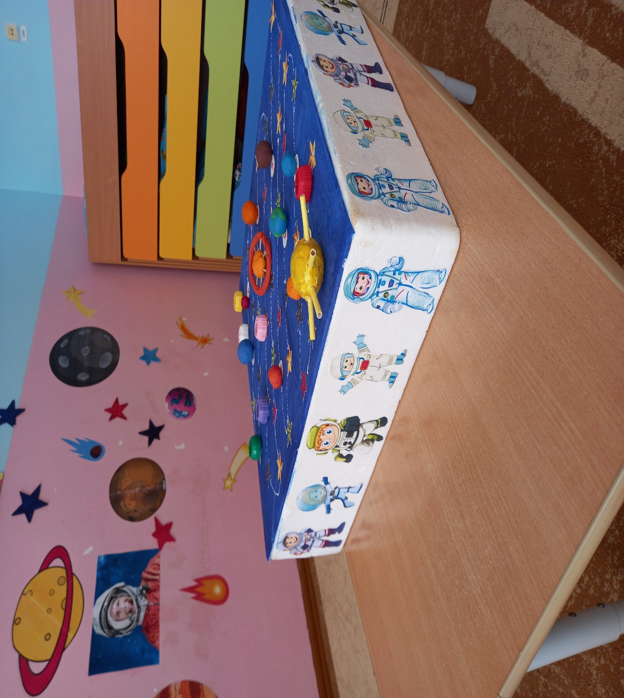

Игра «Скажи наоборот»
Цель: Совершенствование грамматического строя речи: образование и употребление антонимов, синонимов.
Правила игры: Дети садятся в круг. Педагог прокатывает мяч одному из детей и спрашивает, каким должен быть космонавт:
«Слабый»-ребенок прокатывает мяч обратно и отвечает: «Сильный»
Медлительный – быстрый
Грустный – веселый
Старый – молодой
Трусливый – смелый
Умный…….-
Здоровый….-
В конце игры один ребенок перечисляет положительные качества, которые должны быть у космонавтов. Так же можно использовать образования и употребление антонимов, синонимов о планетах и созвездиях.
Ильчибакиева Алсу Фанисовна, воспитатель

